|  |  |
| --- | --- |
| Název materiálu | **Rudé náměstí** |
| Anotace materiálu | Materiál je zaměřen na rozvoj receptivní řečové dovednosti poslechu a také na formování komunikativní a sociokulturní kompetence žáků. Při práci je také utvářena fonetická gramotnost žáků. Tematicky se materiál dotýká srdce Moskvy i celé Ruské federace – Rudého náměstí. |
| Doporučená jazyková úroveň žáků | B1 |
| Cíl materiálu | Žák shrne své znalosti o Rudém náměstí.  Žák rozumí vyslechnutému autentickému textu.  Žák doplní vynechaná slova.  Žák foneticky správně přečte text.  Žák převypráví text.  Žák prokáže schopnost kritické práce s internetovými zdroji. |
| Poznámka |  |

**1. Popis materiálu**

Materiál je určen pro žáky s vyšší úrovní znalosti ruského jazyka (B1). Je možné jej použít při přípravě k ústní části maturitní zkoušky. Žáci se seznámí s památkami, které se nacházejí na Rudém náměstí, které si díky virtuální exkurzi také mohou prohlédnout (pokud není v učebně přístup k internetu či technické vybavení učebny neumožňuje spustit exkurzi, mohou se žáci na odkazy podívat samostatně doma). Součástí virtuální exkurze je také nahrávka, na základě které mají žáci doplňovat vynechaná slova v textu. Ten je stručně seznamuje se vybranými historickými fakty o Rudém náměstí.

**2. Možnosti práce s materiálem**

* Cvičení 1: Smyslem tohoto úkolu je aktivizovat žáky, představit téma. Sami vzpomínají, co již vědí a znají o Rudém náměstí, tomto významném místu Moskvy i celé Ruské federace.
* Cvičení 2: Cvičení je zaměřeno na rozvoj poslechu. Úkolem žáků je vyslechnout dva krátké autentické texty, které doprovázejí virtuální exkurzi po Rudém náměstí (spustit nahrávku je možné kliknutím na symbol „play“ v okně po otevření odkazu u každého textu). Žáci vyslechnout text dvakrát, při prvním textu se soustředí na porozumění, při druhém poslechu doplňují vynechaná slova. Poté následuje společná kontrola. V pracovním listu vyučujícího jsou odpovědi vyznačeny. Cílem cvičení je procvičovat řečovou kompetenci žáků a také formovat poslech jako receptivní řečovou dovednost.
* Cvičení 3: Cvičení je zaměřeno na utváření fonetické gramotnosti. Úkolem žáků je rozčlenit text na úseky (smyslově uzavřené nebo otevřené jednotky) a následně text foneticky správně přečíst. Důraz je zde kladen zejména na odpovídající intonaci jednotlivých úseků (uzavřené úseky s IK-1 nebo IK-2, otevřené úseky s IK-3, IK-4 nebo IK-6). Práce s intonací je důležitá zejména z hlediska překonávání interference ze strany českého jazyka a také jako prostředek pro odstraňování akcentu žáků. Intonace hraje také velmi důležitou roli v běžné komunikaci, proto je třeba, aby si žáci tuto skutečnost uvědomovali.
* Cvičení 4: Úkolem žáků je převyprávět texty, které vyslechli a následně přečetli. Cvičení je zaměřeno na kontrolu porozumění textu, formuje jazykovou i komunikativní kompetenci. Je důležité, aby šlo skutečně o převyprávění – tj. žáci se snaží vybrat a vystihnout hlavní myšlenku textu, tu poté reprodukují. Rozhodně by nemělo jít o čtení textu s vynecháváním vybraných slov či částí.
* Cvičení 5: Cvičení je zaměřeno zejména na formování sociokulturní kompetence žáků. Díky virtuální exkurzi se mohou podívat na Rudé náměstí, představit si rozložení jednotlivých památek. Důležité je, aby si žáci uvědomili, jako roli toto místo hrálo v historii a jakou úlohu hraje dnes. Společně s dalším úkolem je rozvíjena také funkční gramotnost žáků.
* Cvičení 6: Cvičení je zaměřeno na rozvoj řečové a komunikativní kompetence žáků, rozvíjena je funkční gramotnost a také kritické myšlení. Žáci si mezi sebe rozdělí uvedené památky (celkem je jich sedm, někdo si vezme také náměstí jako osmý bod), samostatně si na internetu vyhledají informace o vybrané památce (je důležité, aby používali relevantní a důvěryhodné zdroje), na základě zjištěných informací připraví krátký medailon, který na další hodině přednesou před spolužáky (v roli průvodce skupiny zahraničních turistů). K tomuto cvičení patří také mapa (schéma) Rudého náměstí a miniatury jednotlivých památek (vzájemně propojeny čísly). Úkolem žáků je doplnit k jednotlivým památkám jejich názvy (vybírají z nabídky, kterou mají uvedenu v rámci cvičení č. 5. Předpokládá se, že při virtuální exkurzi učitel představí žákům jednotlivé památky a stručně je charakterizuje (s ohledem na to, že další informace pak již připraví samostatně oni).

**Виртуальная прогулка по Красной площади**

**1. Что Вы знаете о Красной площади?**

**2. Послушайте два коротких рассказа об истории Красной площади. Дополните пропущенные слова.**

Коне́чно, с са́мого нача́ла Кра́сная пло́щадь была́ не то́лько ***ме́стом***, где́ произноси́лись ***ца́рские*** ука́зы и где выноси́ли вся́кие святы́ни, но и ме́стом, са́мым оживлённым в Москве́ и в окру́ге, где ***торгова́ли***. Зде́сь бы́ли торго́вые ***ряды***́, где мо́жно бы́ло найти́ всё: здесь торгова́ли са́мые ***уда́чные*** и са́мые счастли́вые по тем времена́м торго́вцы и ***купцы́*** со все́й Росси́и.

Кра́сная пло́щадь. Вид от Истори́ческого музе́я.

(<http://tours.kremlin.ru/#/ru&1_14>)

В средневеко́вой Москве́ Кра́сная пло́щадь была́ не про́сто пло́щадью. Э́то бы́ло то ме́сто, отку́да ***исходи́ла*** вся информа́ция. С Ло́бного ме́ста чита́лись ука́зы, ***пригово́ры***. Всё, что могли́ узна́ть жи́тели Росси́и, ***исходи́ло*** с Кра́сной пло́щади. И и́менно тогда́ возни́кло выраже́ние, кото́рое вы все зна́ете: «Слу́хом земля́ ***по́лнится***». Ма́ло того́, в те́ времена́ здесь, и́менно здесь, на Кра́сной пло́щади о́коло ***Ло́бного*** ме́ста и стоя́ла Царь-пу́шка, гла́вная пу́шка ***госуда́рства***.

Це́нтр Кра́сной пло́щади.́

(<http://tours.kremlin.ru/#/ru&1_15>)

**3. Разделите текст на части (синтагмы) и прочитайте его с правильной интонацией.**

**4. Перескажите текст.**

**5. Совершите виртуальную прогулку по Красной площади. Затем посмотрите на план и фотографии на следующей странице. Вспомните, какие постройки Вы видели и дополните их названия.**

(Исторический музей, ГУМ = Главный Универсальный Магазин, Спасская башня Кремля, Мавзолей, Храм Василия Блаженного, Лобное место, Храм во имя Казанской иконы Божией матери)

**6. Представьте себе, что Вы гиды и показываете группе иностранцев Красную площадь. Самостоятельно подготовьте краткие рассказы о площади и отдельных памятниках и постройках, которые здесь можно увидеть. Затем, глядя на карту (или же на виртуальную экскурсию), познакомьте туристов с подготовленной информацией.**

Красная площадь. Информация.

(<http://moscow.ru/ru/guide/entertainment/attractions/square/index.php?id4=457>)

**Карта Красной площади и фотографии отдельных построек (к заданиям 5, 6)**

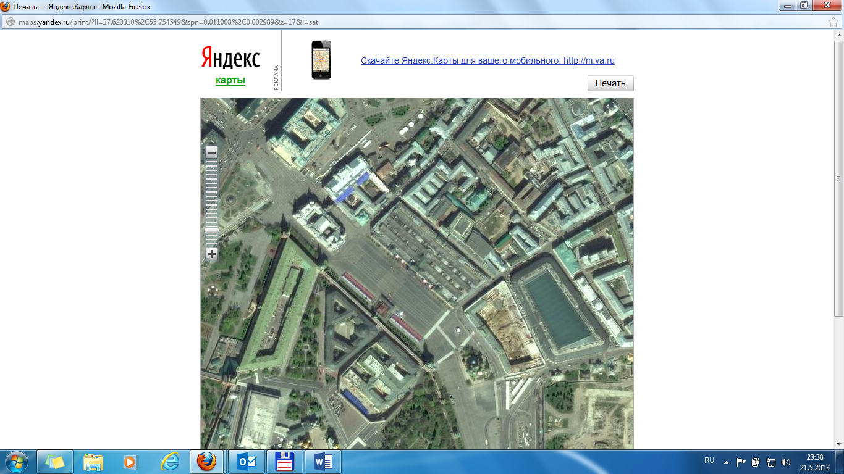

**5**

**6**

**7**

**4**

**3**

**2**

**1**

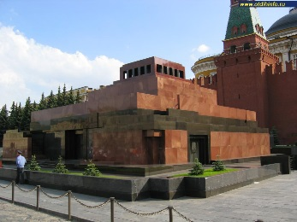

**7**

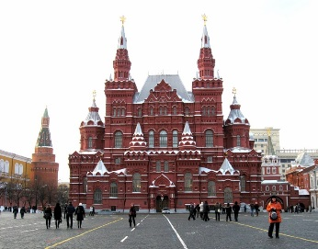

**6**

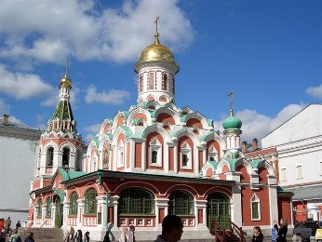

**5**

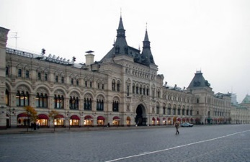

**4**

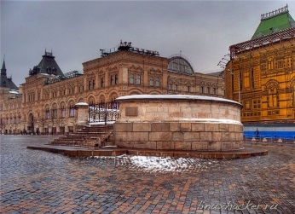

**3**

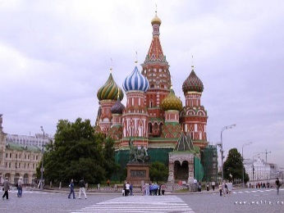

**2**

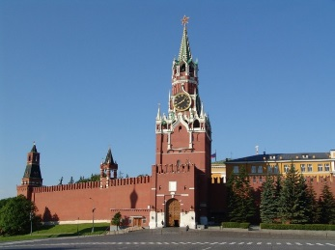

**1**